製品別比較表(標準品との比較)
 | 後発品 |  | 標準品
商品名 | ヘパリン類似物質  油性クリーム0.3％｢ニプロ」 |  | ヒルドイドソフト軟膏0.3％
販売会社名 | ニプロ株式会社
規格「一般名」 | 1g中 「ヘパリン類似物質」3mg含有
薬効分類 | 血行促進・皮膚保湿剤
薬 価 | 4.70円/1g  （117.50円/本(25g)、235.00円/本(50g)、  470.00円/瓶(100g)、2,350.00円/瓶(500g)） |  | 21.70円/1g  （542.50円/本(25g)、1,085.00円/本(50g)、2,170.00円/瓶(100g)、10,850.00円/瓶(500g)）
1g薬価差 | 17.00円/1g  （425.00円/本(25g)、850.00円/本(50g)、1,700.00円/瓶(100g)、8,500.00円/瓶(500g)）
効能・効果 | 血栓性静脈炎(痔核を含む)、血行障害に基づく疼痛と炎症性疾患(注射後の硬結並びに疼痛)、凍瘡、肥厚性瘢痕・ケロイドの治療と予防、進行性指掌角皮症、皮脂欠乏症、外傷(打撲、捻挫、挫傷)後の腫脹・血腫・腱鞘炎・筋肉痛・関節炎、筋性斜頸(乳児期) 【標準品と同じ】
用法・用量 | 通常、1日1～数回適量を患部に塗擦又はガーゼ等にのばして貼付する。 【標準品と同じ】
添加物 | 濃グリセリン（グリセリン）、スクワラン、軽質流動パラフィン、セレシン、白色ワセリン、サラシミツロウ、グリセリン脂肪酸エステル、ジブチルヒドロキシトルエン、エデト酸ナトリウム水和物、パラオキシ安息香酸メチル、パラオキシ安息香酸プロピル 【下線部：標準品の場合】
規制区分  貯 法 | －  室温保存 3年 |  | －  室温保存 3年6カ月
製 剤 | 商品名 | 外観 | 性 状 | 識別ｺｰﾄﾞ
製 剤 | ヘパリン類似物質  油性クリーム  0.3％｢ニプロ」 | 25gチューブ  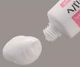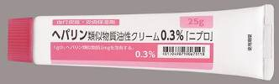  100g瓶 500g瓶  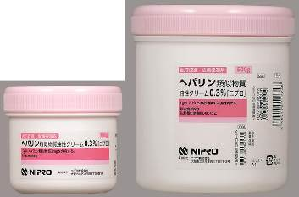 | 白色の油中水型の油性クリーム剤で、わずかに特異なにおいがある | －
製 剤 | 標準品 0.3％ |  | 白色のクリーム剤で、わずかに特異なにおいがある
薬物動態  (生物学的  同等性) | 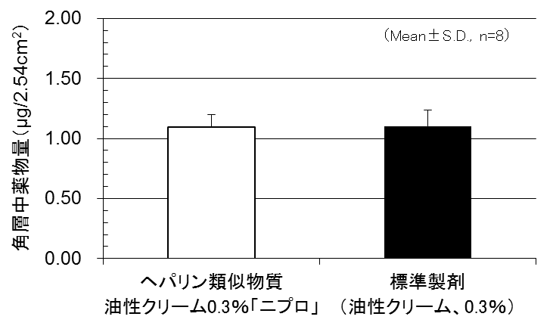  皮膚薬物動態学的試験（角層中ヘパリン類似物質量測定）  ヘパリン類似物質油性クリーム0.3％「ニプロ」と標準製剤を、健康成人男性の前腕部内側に4時間適用した結果、両製剤は生物学的に同等であると判定された。
備考
担当者、連絡先

